Guía de trabajo autónomo
Educación Abierta II Ciclo

El trabajo autónomo es la capacidad de realizar tareas por nosotros mismos, sin necesidad de que nuestros/as docentes estén presentes.
Centro Educativo:
Educador/a:
Nivel : II Ciclo Educación Abierta
Asignatura: Matemáticas
- Me preparo para hacer la guía

Pautas que debo verificar antes de iniciar mi trabajo.
Materiales o recursos que voy a necesitar | - Cuaderno, lápiz, borrador.  - Folder con prensa y hojas blancas o rayadas.  - Hojas blancas, rayadas o de colores.  - Tijeras  .  - Goma líquida o de barra.  - Periódico, revista u otros materiales que se tengan para recortes.  - Lápices de color si los tiene.  - Tablas de multiplicar.
Condiciones que debe tener el lugar donde voy a trabajar | - Recordar siempre que antes de iniciar cualquier labor es importante el lavado de manos con agua y jabón en forma correcta y constantemente.  - Se puede trabajar en un espacio al aire libre y que esté iluminado.  - Se puede trabajar en espacios creados en su casa o lugar de trabajo en su tiempo libre, en donde tenga un una mesa y silla, no haya ruido y distractores que le impidan la concentración en sus labores de estudio.  - Durante este momento usted como estudiante puede elegir el lugar y la hora en que desea hacer su guía, tomando en cuenta lo importante que es para su progreso.  - El folder que va a utilizar para guardar sus trabajos o guías autónomas, lo puede elaborar en una forma creativa, utilizando los materiales o recursos que disponga y tenerlo en un lugar donde no se le dañe, esto con el objetivo de registrar su participación y avance en los aprendizajes adquiridos en las diferentes asignaturas cuando regrese a las aulas, o compartir con sus compañeros y compañeras mientras se mantenga en este periodo de formación a distancia.
Tiempo en que se espera que realice la guía | Está diseñada la siguiente guía para desarrollarse en una hora, después de haber realizado la búsqueda en el periódico, revistas u otros materiales que haya logrado recolectar para la realización de la guía, en el caso que se le solicite trabaje con ese tipo de materiales.

- Voy a recordar lo aprendido en clase.

Indicaciones | - Es importante que antes de empezar a buscar los materiales que se le indicaron anteriormente, lea detenidamente la guía, esto para poder comprender las actividades que a continuación va a desarrollar.  - Recuerde lo visto con su docente respecto a lo que se va a trabajar en la guía, si tiene apuntes en su cuaderno los puede utilizar si lo cree conveniente.  - Los temas que se van a trabajar son un repaso de los conocimientos vistos en clase con su docente y conocimientos nuevos que le van a permitir construir procesos para el logro de aprendizajes nuevos y esperados. Por ejemplo:  Geometría y Medición  - El Sistema métrico decimal.  - Figuras geométricas planas.  - Cuadriláteros.  - Polígonos regulares y polígonos irregulares.  - Triángulos, cuadrados, rectángulos,  - Paralelogramos y no paralelogramos.  - Al elaborar la guía, es importante el interés y la actitud que usted tenga, esto con el propósito de que adquiera el hábito de trabajar en forma individual en su casa o trabajo.  - Puede realizar las anotaciones en su cuaderno, o en el folder e ir agregando las guías que va realizando.  - Anote la fecha y el tiempo requerido que utilizó para elaborar la guía.
Actividad  Preguntas para reflexionar y responder | 1. En su cuaderno o folder, responda y anote:  - Con el avance que se ha dado a través del tiempo en el uso de las matemáticas, cuales actividades cotidianas nos ha permitido realizar más rápido y con menos esfuerzo?  - ¿Ha escuchado sobre las figuras planas?  - ¿Conoce que es un polígono?  - ¿Ha escuchado algo referente a las clasificación de los polígonos¿  - Analice y anote en su cuaderno o folder si es necesario para las personas conocer respecto figuras planas y su clasificación ¿Por qué?

- Pongo en práctica lo aprendido en clase

Indicaciones | Actividad #1  Vamos a ver estos contenidos para luego en la siguiente guía, poder trabajar perímetro de esas figuras.  Recordemos:  La Geometría es una de las ramas de la matemática que estudia las propiedades y las medidas de las figuras planas y espaciales, como lo son las líneas, lo polígonos y los cuerpos.  El Sistema métrico decimal  Antes que se inventara el Sistema métrico decimal, cada país usaba distintas unidades para poder medir longitudes, perímetros, áreas otros. Lo que dificultaba mucho la labor de los científicos o de las personas que trabajaban en el comercio o la industria.  El Sistema Internacional, se desarrolló a partir del sistema métrico, el cual se adaptó oficialmente para casi todos los países del mundo.  Esto porque la mayoría de la geometría requiere de las mediciones de longitudes, áreas, perímetros y otros.  En la medición se utiliza el centímetro, cuya abreviatura es cm, el cual es una medida del Sistema Internacional.  Centímetro = cm  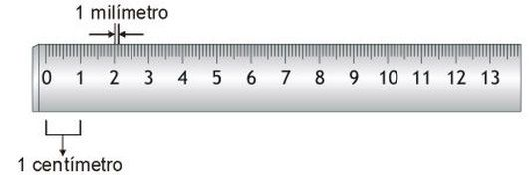Imágenes tomadas de Google.com  Cada uno de esos espacios se llama centímetro, en esta regla van numerados del 1 al 13.  La longitud de esta regla esde 13 cm, por lo que podemos decir que es de 1 decímetro.  Un decímetro, cuya abreviatura es dm, es otra unidad de longitud.  1 decímetro = 10 centímetros  I dm = 10 cm  Si unimos diez decímetros tendremos un metro un metro.  El metro, su abreviatura es m, es la unidad básica de las medidas de longitud.  Con el metro se puede medir el ancho de una pared, el de un mueble, el ancho de techo.  1 metro = 10 decímetros  1 m = 10 dm  1 m = 100 cm  Algunos objetos que sirven para medir:  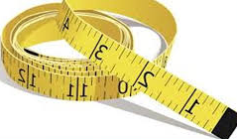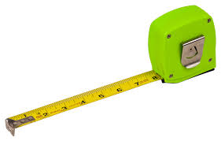  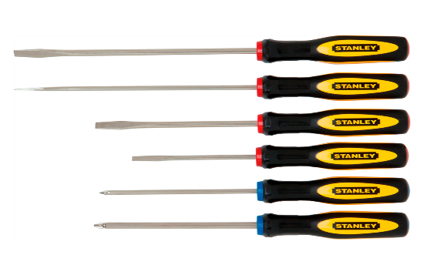  Imágenes tomadas de Google.com  Una vez que repasamos lo anterior, vamos a dar inicio con otro repaso de las figuras geométricas, en este caso con los Polígonos.  Polígonos  Recordemos que un polígono es:  - Una figura geométrica que está formada por muchos lados y ángulos.  - Es una superficie plana cerrada.  - Tiene vértices y lados.  - En la superficie plana cerrada se le denomina interior del polígono.  Vértice  Lado  INTERIOR  Angulo  Los polígonos se clasifican en :  - Polígonos regulares  - Polígonos irregulares  Polígonos regulares  Son todas las figuras geométricas que tienen sus lados y sus ángulos de igual medida.  Por ejemplo:  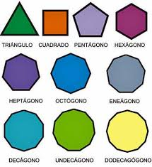  Imagen tomada de Google.com  - Pentágono que tiene cinco lados y ángulos iguales.  - Hexágono que tiene seis lados y ángulos iguales.  - Heptágono que tiene siete lados y ángulos iguales.  - Octágono que tiene ocho lados y ángulos iguales.  - Eneágono que tiene nueve lados y ángulos iguales.  - Decágono que tiene diez lados y ángulos iguales.  Polígonos irregulares  Son todas las figuras geométricas que tienen sus lados y sus ángulos de diferente medida.  Ejemplo:  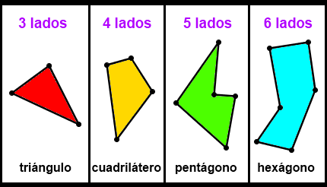  Imagen tomada de Google.com  Se pueden clasificar según el número de lados:  - triángulos  - cuadriláteros.  Los cuadriláteros se clasifican en :  - paralelogramos  - no paralelogramo  Los cuadriláteros Paralelogramos  - Tienen sus lados opuestos paralelos.  - Tienen cuatro lados.  - Cuatro vértices.  - Cuatro ángulos.  Ejemplo:  Cuadrado  Rectángulo  Rombo  Romboide  Los cuadriláteros NO Paralelogramos  - Tienen un solo par de los lados paralelos o ninguno  Ejemplo:  Trapecio  Trapezoide  Actividad #2  - Mida con una regla las siguientes líneas. Anote las medidas en centímetros entre los paréntesis.  ______________________ ( )  ______________ ( )  ____________ ( )  - Mida con una regla las siguientes figuras planas. Anote las medidas en centímetros en cada lado de las figuras.  - Dibuje con su regla una línea de :  5 centímetros  2 centímetros  7 centímetros  - Del periódico o de alguna revista, identifique 2 cuadriláteros paralelogramos y 2 no paralelogramos, recórtelos, péguelos en el cuaderno o folder e indique según el número de lados el nombre que recibe.  - Escriba al lado si el polígono es regular o irregular.  _________  _________ 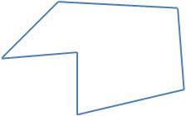  _________ 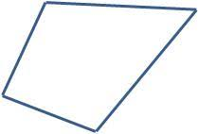 ________  _________  _________  - En la siguiente cuadrícula, dibuje un paralelogramo y un no paralelogramo.
Indicaciones o preguntas para auto regularse y evaluarse | - Después de haber finalizado el trabajo propuesto es importante reflexionar sobre lo que ha elaborado en esta guía y responder en su cuaderno o folder las siguientes preguntas:  - ¿Se me dificultó sacar el tiempo necesario para realizar la guía?  - ¿Cuántos días, horas, necesité para elaborar la guía?  - ¿Me siento satisfecho con lo realizado?  - ¿Qué parte de la guía se me dificultó responder?  - ¿Solicité ayuda a alguna persona?  - ¿Podría repetir la actividad para mejorar?  - ¿Qué puedo mejorar en el trabajo realizado?  - Analizo y explico por escrito si lo realizado en las actividades, es de utilidad para mí persona, para la familia, la comunidad, el país o en general para el mundo, el que conozca de lo estudiado anteriormente.  - ¿Le fue de utilidad el espacio utilizado como repaso, para poder realizar la guía?  - Le podría explicar a otra persona lo que aprendió?  - ¿Qué aporte está realizando usted para mejorar y prevenir la pandemia COVID – 19?

A continuación se le presenta una matriz, la cual debe marcar con X en el símbolo

Implica revisar las acciones realizadas durante la construcción del trabajo.
¿Leí las indicaciones con detenimiento?
¿Subrayé las palabras que no conocía?

¿Busqué en el diccionario o consulté con un familiar el significado de las palabras que no conocía?
¿Me devolví a leer las indicaciones cuando no comprendí qué hacer?

Implica valorar lo realizado al terminar por completo el trabajo.

¿Leí mi trabajo para saber si es comprensible lo escrito o realizado?
¿Revisé mi trabajo para asegurarme si todo lo solicitado fue realizado?

¿Me siento satisfecho con el trabajo que realicé?
Explico ¿Cuál fue la parte favorito del trabajo?

¿Qué puedo mejorar, la próxima vez que realice la guía de trabajo autónomo?

¡Felicidades! ¡Haz logrado disponer de tus habilidades para avanzar en tu aprendizaje!

